

CHANGZHOU INSTITUTE OF TECHNOLOGY

**课程作业**

|  |
| --- |
| **课程名：** 面向对象程序设计 |
| 二级学院： 计算机信息工程学院 |
| 班 级： |
| 班 级： 23软二 |
| 学 号： 23030433 |
| 姓 名： 赵新航 |
|  |
|  |

班级： 学号： 姓名：

第一次作业

1. **下载jdk和api文档，进行环境变量设置，用记事本编写HelloWorld程序，在dos命令下进行编译和执行成功，提交编译界面**

**源码：**

**public class HelloWorld {  
 public static void main(String[] args) {  
 System.*out*.println("Hello World!");  
 }  
}**

**运行截图**

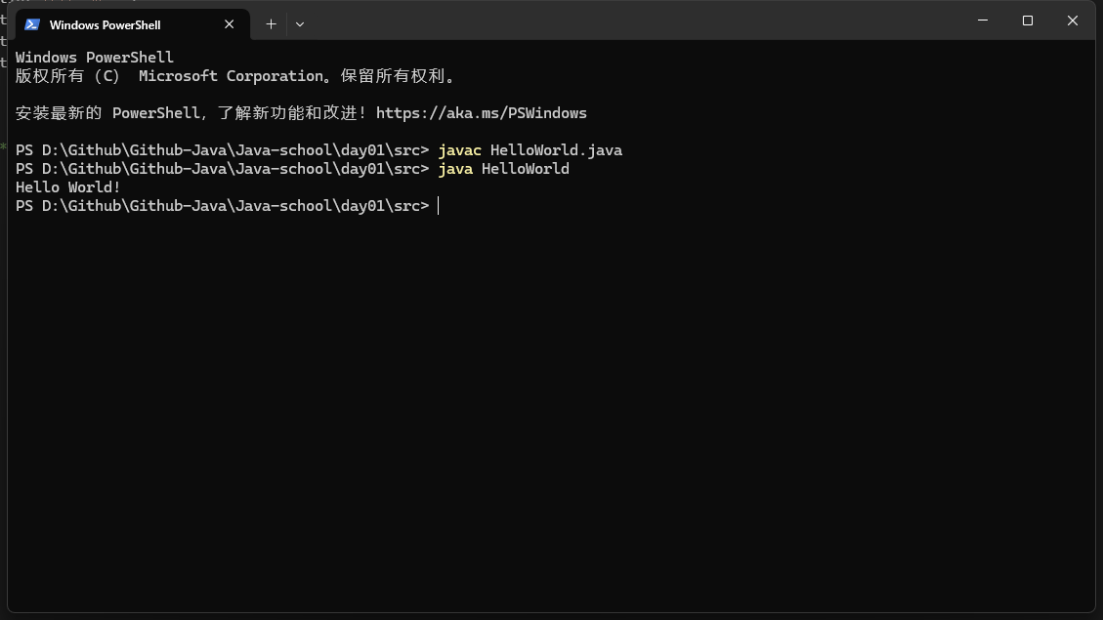

1. **下载eclipse或其他IDE，编写HelloWorld程序，进行编译和执行成功，提交编译界面**

**源码：**

**public class HelloWorld {  
 public static void main(String[] args) {  
 System.*out*.println("Hello World!");  
 }  
}**

**运行截图**

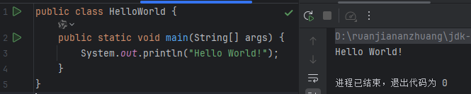

**3、编写九九乘法表程序，要求每一列对齐；**

**源码：**

**public class ninenine {  
 public static void main(String[] args) {  
 for (int i = 1; i <= 9; i++) {  
 for (int j = 1; j <= i; j++) {  
 System.*out*.print(j + "*" + i + "=" + i * j + "\t");  
 }  
 System.*out*.println();  
 }  
 }  
}**

**运行截图**

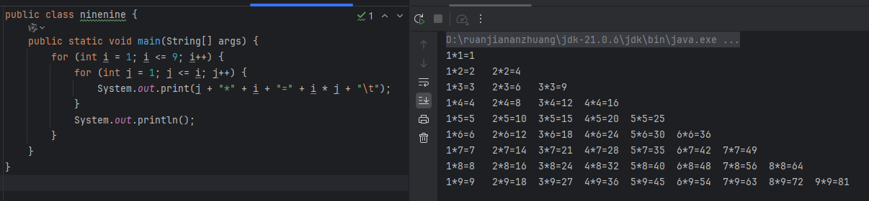

**4、提交判断1950-2050年中的闰年（两种方法）**

**源码**

**运行截图**

班级： 学号： 姓名：

第二次作业